**Co musisz wiedzieć o plastikowych opakowaniach dla kosmetyków?**

**W tym artykule zajmujemy się tematyką opakowań dla kosmetyków z plastiku. Jakie są ich zalety? Czy faktycznie są szkodliwe dla środowiska?**

**Dlaczego warto wybrać plastikowe opakowania dla kosmetyków?**

Jednymi z najbardziej popularnych na rynku są plastikowe **opakowania dla kosmetyków**. Choć często krytykuje się je za wpływ na środowisko, warto zauważyć, że plastikowe opakowania mają wiele zalet, które sprawiają, że warto je wybrać.

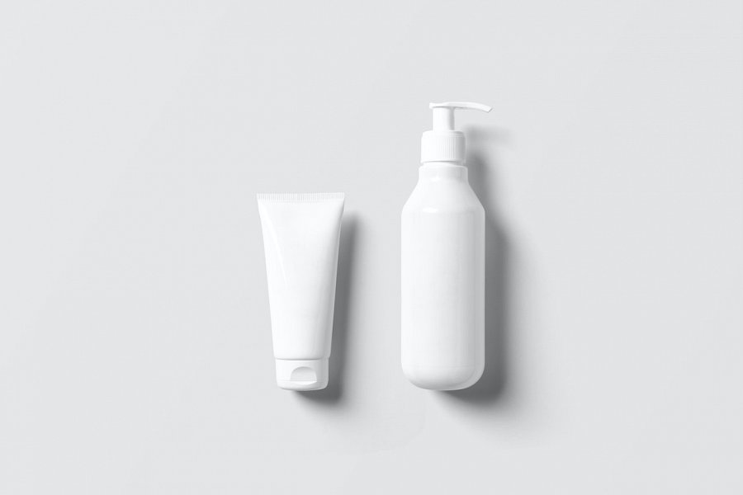

**Łatwość produkcji i dostępność**

Plastikowe opakowania są stosunkowo łatwe w produkcji i dlatego są tańsze niż wiele innych opcji. Są one również łatwo dostępne na rynku, dzięki czemu producenci kosmetyków mogą wybierać spośród wielu dostępnych opcji.

**Lekkość i trwałość plastikowych opakowań dla kosmetyków**

Tego typu opakowania są lżejsze niż szklane czy metalowe, co sprawia, że są łatwiejsze w transporcie i przechowywaniu. Jednocześnie plastikowe [opakowania dla kosmetyków](https://poli.com.pl/branza-kosmetyczna/) one również bardzo trwałe i odporne na uszkodzenia, co zapewnia długą żywotność produktu.

**Dostępność różnych kształtów i rozmiarów**

Opakowania z plastiku są dostępne w wielu różnych kształtach i rozmiarach. Dzięki temu producenci kosmetyków mają większą swobodę w doborze opakowania dla swojego produktu. Można je również łatwo personalizować i nadrukować na nich logo czy informacje o produkcie.

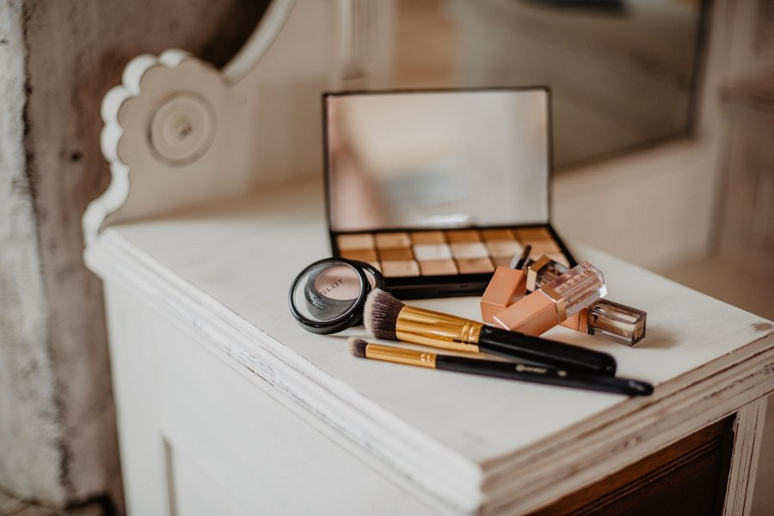

**Łatwość recyklingu**

Choć często krytykuje się plastikowe opakowania za ich wpływ na środowisko, warto zauważyć, że wiele z nich jest w pełni recyklingowalnych. Dlatego, wybierając odpowiednie opakowanie i dbając o jego recykling, możemy zmniejszyć wpływ na środowisko.

Podsumowując, plastikowe *opakowania dla kosmetyków* mają wiele zalet, które sprawiają, że warto je wybrać. Są łatwe w produkcji, dostępne w różnych kształtach i rozmiarach, lekkie i trwałe. Co więcej, wiele z nich nadaje się do recyklingu, co przyczynia się do ochrony środowiska.